Séance 3 La ville idéale : villes dessinées, villes rêvées.
Objectifs :
- Comprendre l’univers urbain imaginé par deux auteurs de BD, Peeters et Schuiten dans leur œuvre « Les cités obscures » et s’interroger sur cet avenir urbain particulier.
- Montrer, à travers le récit utopique, que ces auteurs interrogent les transformations de la société et de l’humanité.
- Ecrire un paragraphe argumentatif dans lequel vous défendez un projet urbain pharaonique.

- Découvrir : les cités obscures, un monde à part.
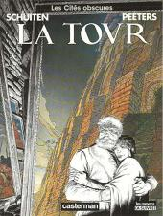
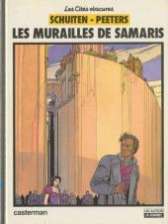
Compréhension et expression orale : Discussion à bâtons rompus autour de plusieurs premières couverture des opus des « cités obscures » : Quelle image de la ville ou de la cité se détache de ces images ? Interrogez vous sur l’attitude des êtres humains présents sur ces dessins.
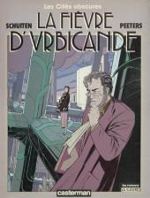
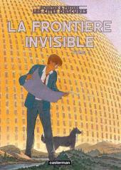
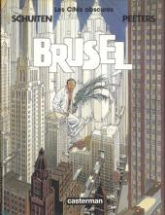

Activité1 : Intéressez vous au projet urbain proposé par l’urbatecte Eugène Robick à la Commission des Hautes Instances.
Questions de compréhension :
1. De quelle ville est-il question ?
2. Quel est le problème de cette ville ? Citez un passage du texte.
3. Quel est globalement le projet urbain que soumet l’architecte ?
4. A quelles autres villes mythiques fait allusion l’architecte pour défendre son projet ? Pourquoi les cite t-il ?
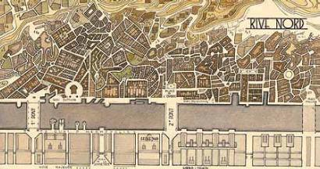
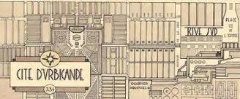
5. Observez les plans ci-dessous : quels passages du texte pourraient illustrer cette réalité urbaine particulière ? Réalisez un tableau comparatif qui reprenne les principales caractéristiques de ces deux rives.

 | Rive nord | Rive sud
Lexique urbain
Termes mélioratifs
Termes péjoratifs

Réflexion : Urbicande, une ville utopique, un concept de ville aux mains d’un pouvoir totalitaire ?
L'utopie est une représentation d'une réalité idéale et sans défaut. C'est un genre qui se traduit, dans les écrits, par un régime politique idéal (qui gouvernerait parfaitement les hommes), une société parfaite.
- A partir de la définition ci-dessous, pourquoi peut- on considérer la ville d’URBICANDE comme une vaste utopie. Quels passages peuvent ces propos ?
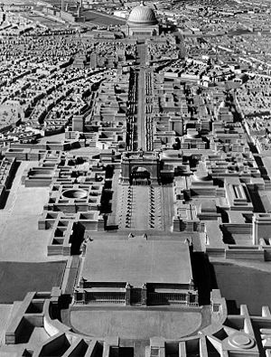
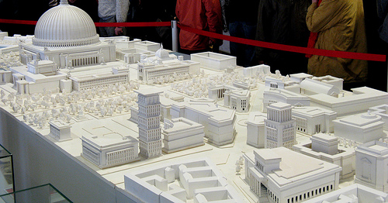
- La ville nouvelle peut se considérer comme le prisme d’un régime politique autoritaire. Comment expliquer, à partir du texte et de la maquette de la « nouvelle Germania » imaginée par Hitler et le régime nazi dans les années 1930 en Allemagne ?

Travail d’écriture : A partir de la maquette de ville utopique ci-dessous imaginée par Le Corbusier, vous défendez votre projet au cours d’une réunion du conseil municipal. Par vos arguments, vous tenterez de convaincre votre auditoire du bien fondé de votre projet, au service de la communauté.
Vous vous appuierez sur le texte donné en annexe expliquant les motivations urbanistiques de Le Corbusier.
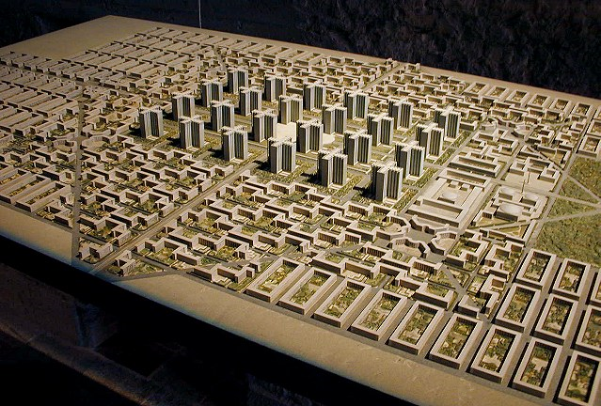
Ville de trois millions d’habitants, conçue par Le Corbusier en 1922. Maquette présentée dans le cadre de l’exposition « à la recherche de la cité idéale » à la saline d’Arc et Senans.
Citation :
1922 – 1946 Les plans de Paris
"En 1922, au Salon d’automne, la ville de 3 millions d’habitants semblait une parole dans le désert. 1925, la reconstruction du centre de Paris. En 1929, la situation créée au centre de Paris est telle que les pouvoirs publics sont débordés.
La première tâche serait (chose facile) de chiffrer l’opération du centre de Paris. La doctrine de l’urbanisme moderne proclame: urbaniser c’est valoriser. Le centre de Paris, actuellement menacé de mort, menacé de l’exode, est en réalité une mine de diamants. Le centre de Paris doit se reconstruire sur lui-même, phénomène biologique et géographique".
Le Corbusier

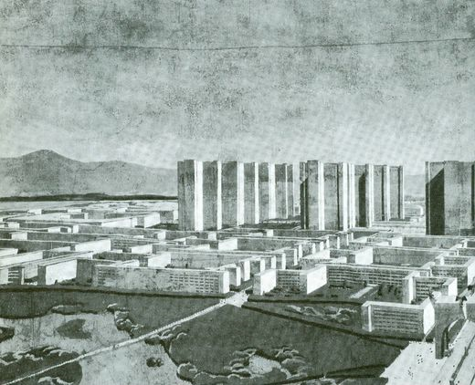
Le Corbusier : une ville contemporaine.

Plan et vue en perspective de la ville contemporaine de Le Corbusier.

Les principes fondamentaux du plan de la ville sont les suivants:
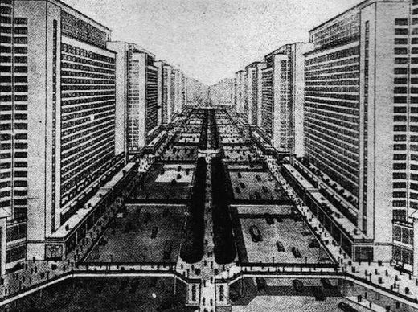
1) décongestionnement du centre des villes,
2) accroissement de la densité,
3) accroissement des moyens de circulation,
4) accroissement des surfaces plantées.
Le Corbusier décrit sa ville grâce aux rubriques suivantes:
- Terrain: le terrain plat est le terrain idéal
- Population: les urbains, les suburbains et les mixtes (c'est-à-dire ceux qui travaillent dans la cité et vivent à l'extérieur)
- Densité: augmentation de la densité dans le centre de la ville qui est le siège des affaires
- Poumon: augmentation des surfaces plantées et diminution du chemin à parcourir: il faut construite le centre de la cité en hauteur;
- Rue: la rue moderne est un organisme neuf, espèce d'usine en longueur, entrepôt aéré de multiples organes complexes (les canalisations);
- Circulation: trois sortes de rues, les unes en dessous des autres:
a) en sous-sol (ou niveau inférieur), les poids lourds
b) au niveau du rez-de-chaussée des immeubles, le système multiple et sensible des rues normales
c) Nord-Sud-Est-Ouest, constituant les deux axes de la ville, les autodromes de traversée pour circulation rapide à sens unique, sont établis sur de vastes passerelles de béton et sont raccordées par des rampants au niveau des rues normales; une station de métro est établie au centre de chaque quartier de 16 hectares qui regroupe une population allant de 6.000 à 50.000 habitants
- Gare: il n'y a qu'une gare qui ne peut être qu'au centre de la ville; c'est un édifice avant tout souterrain qui regroupe
a) sur une plate-forme toiture, un aéroport de 200.000 m².
b) à l'entresol, une grande traversée automobile
c) au rez-de-chaussée, halls et guichets des métros, banlieues, grandes lignes et aviation
d) au 1er sous-sol, métro de pénétration et de grande traversée
e) au 2ème sous-sol, trains de banlieue
f) au 3ème sous-sol: trains de grandes lignes
- La cité: 24 gratte-ciel pouvant contenir 10.000 à 50.000 employés chacun, les affaires, les hôtels, etc... 400.000 a 600,000 habitants. Habitations de villes, lotissements à redents fermés: 600.000 habitants. Les cités-jardins: 2.000.000 d'habitants et davantage.

- …

Dressez alors

La fièvre d’Urbicande
3.1. Éléments clés de l’argument : l’irruption du réseau
La symétrie est l’un des thèmes centraux de La fièvre d’Urbicande, tant au
niveau de l’histoire qu’en ce qui concerne la présentation même du récit. L’ouvrage
commence et finit par la même image, à quelques détails près, et les chapitres sont
précédés par des pages introductives qui constituent une autre série. La symétrie, en
plus, est l’obsession de Eugen Robick, Urbatecte (c’est à dire : architecte des villes)
d’Urbicande et personnage central de l’histoire.
Une page noire avec un cadre au centre ouvre La fièvre d’Urbicande. A
l’intérieur du cadre on voit ce qu’on reconnaîtra après comme une version stylisée du
cahier de notes de Robick ; en fait, chaque chapitre est introduit par une image de cet
cahier, renforçant l’idée qu’on est en train de lire une histoire à la première personne (ce
qui est seulement partiellement vrai, comme on le verra plus loin).
Avant le début du récit proprement dit le lecteur voit une lettre, qui fonctionne
comme introduction in media res et nous présente le narrateur et personnage principal,
Eugen Robick, l’Urbatecte. Dans cette lettre, Robick fait l’éloge du présent
d’Urbicande, faite de « larges avenues », de « façades harmonieuses », de « jardins
majestueux », en opposition à l’état ancien de la ville, « ce hideux magma où des
édifices d’un modernisme absurde jaillissaient au milieu de taudis incohérents », et où
« le pittoresque et l’extravagance régnaient en maîtres ». Mais ce passé que Robick
combat tenacement est encore très vivant, car Urbicande est en réalité deux villes : la
Rive Sud, correspondant aux idéaux de Robick et dont il à été le démiurge, et la Rive
Nord, espace atavique opposé aux valeurs préconisées par l’Urbatecte : la symétrie et
l’harmonie. Chaos, dissymétrie, déséquilibre, désordre ; voici les spectres qui hantent
Robick et qui l’amènent à demander à la Commission des Hautes Instances (tel le
tautologique nom de la plus haute instance de pouvoir dans la ville) l’aide nécessaire
pour accomplir sa mission : aménager la Rive Nord, « chancre qui ronge notre Cité », et
© Alejo G. Steimberg 2004
11
qui en tant que tel est une menace pour l’intégrité de la ville. Et le mot clé pour cet
aménagement est « régulariser ».

